http://cliniqueveterinaire-daniel-lacombe.fr/

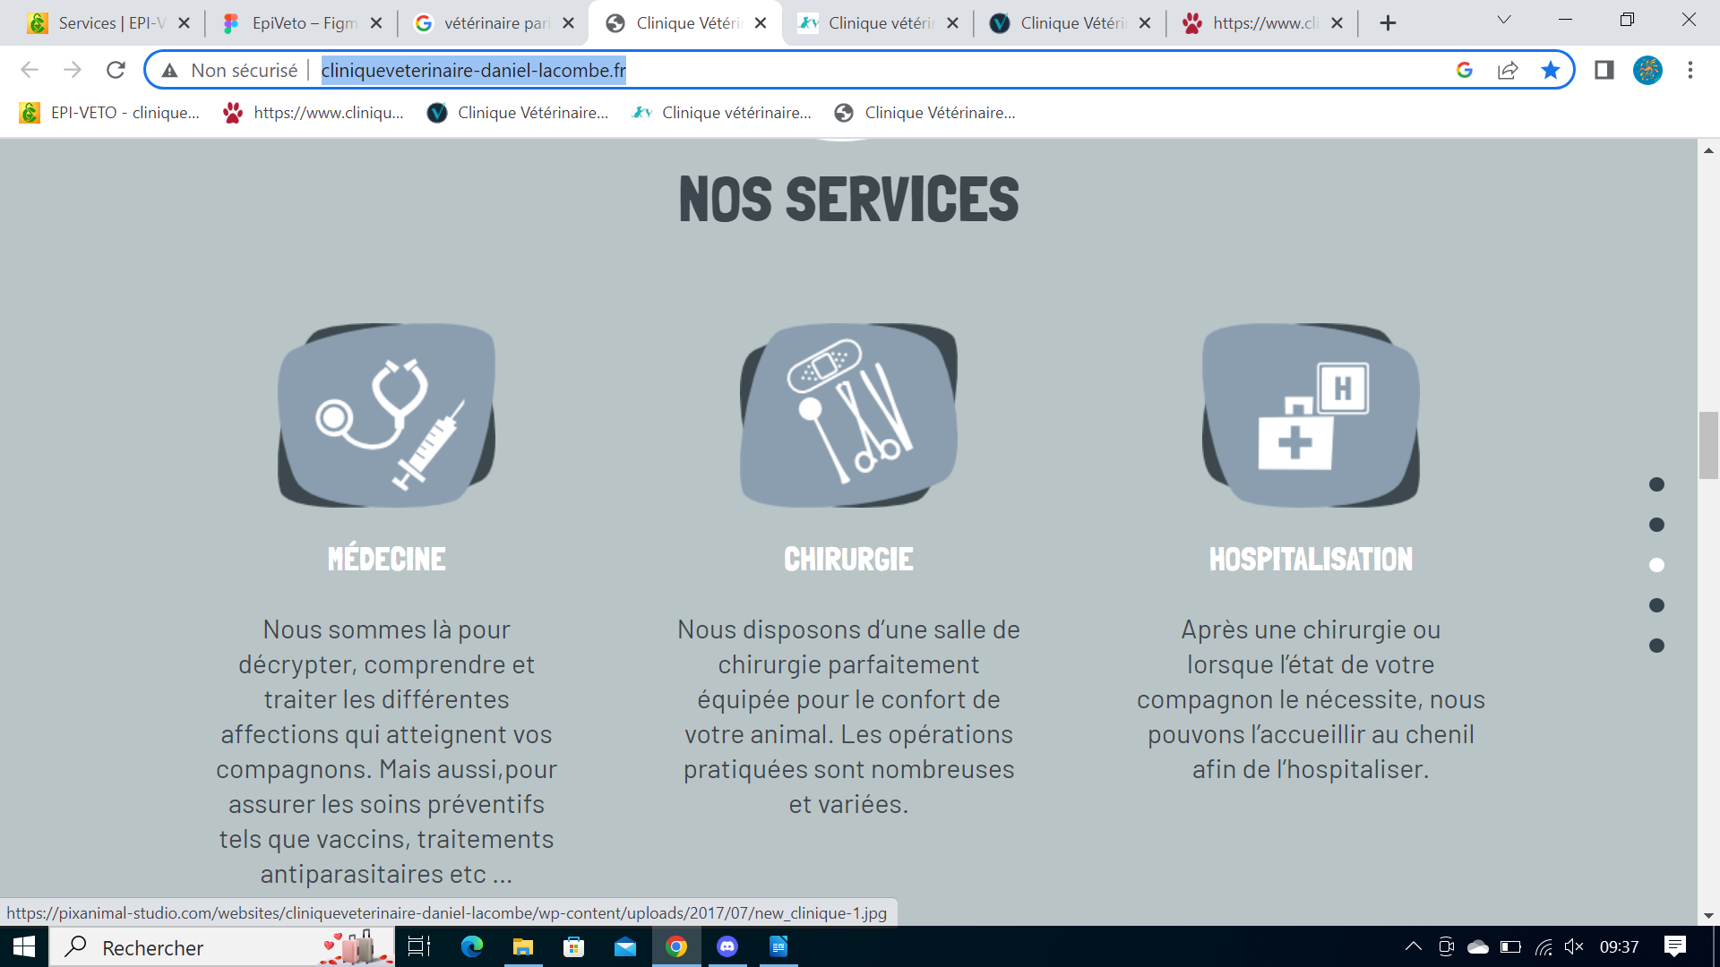
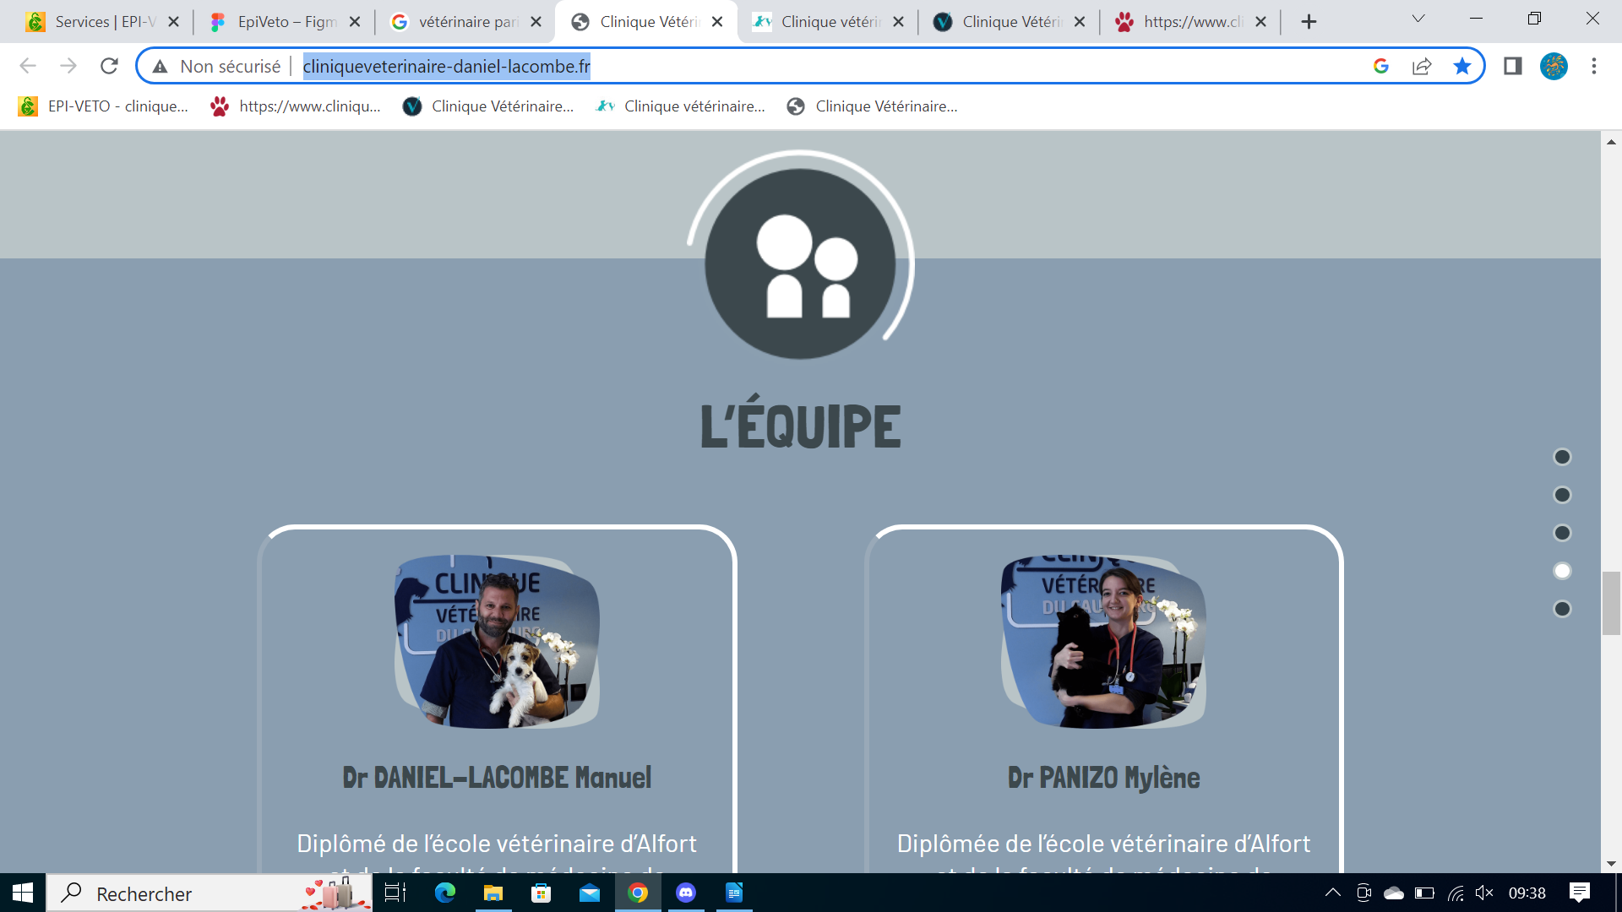

points fort :
forme des boutons, images

points faibles :
tout sur la même page
trop foncé

http://veterinaireparis17.fr/
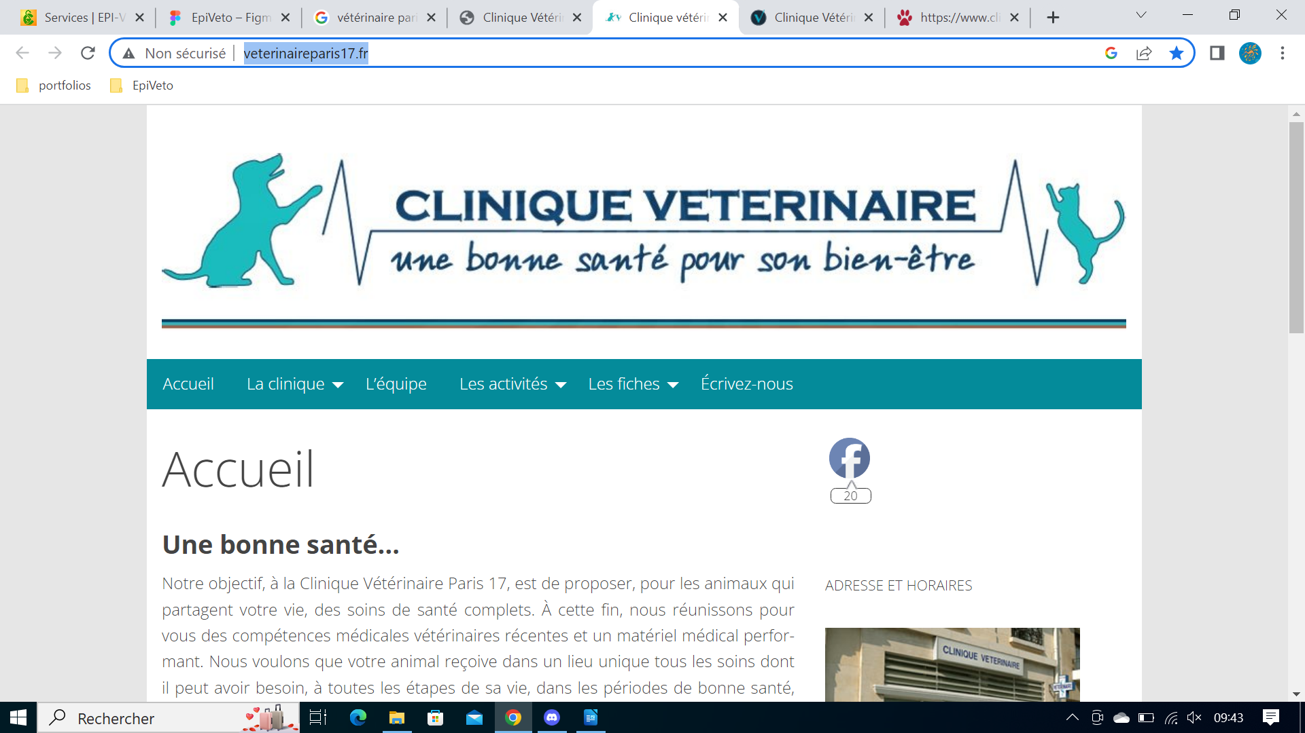

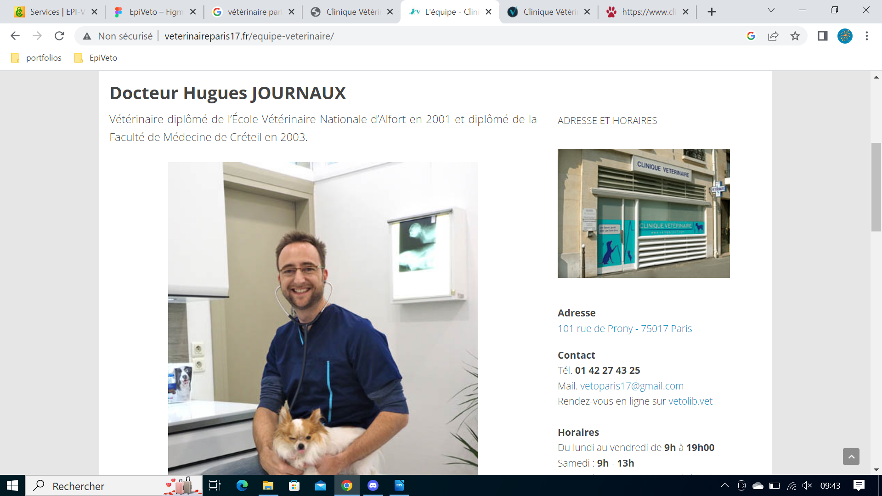
Points forts :
clair
photos de l’équipe en milieu pro avec animaux
rappel à droite de l’adresse horaire et des contacts

points faibles :
classique

https://www.cliniqueveterinairepoissonnet.com/
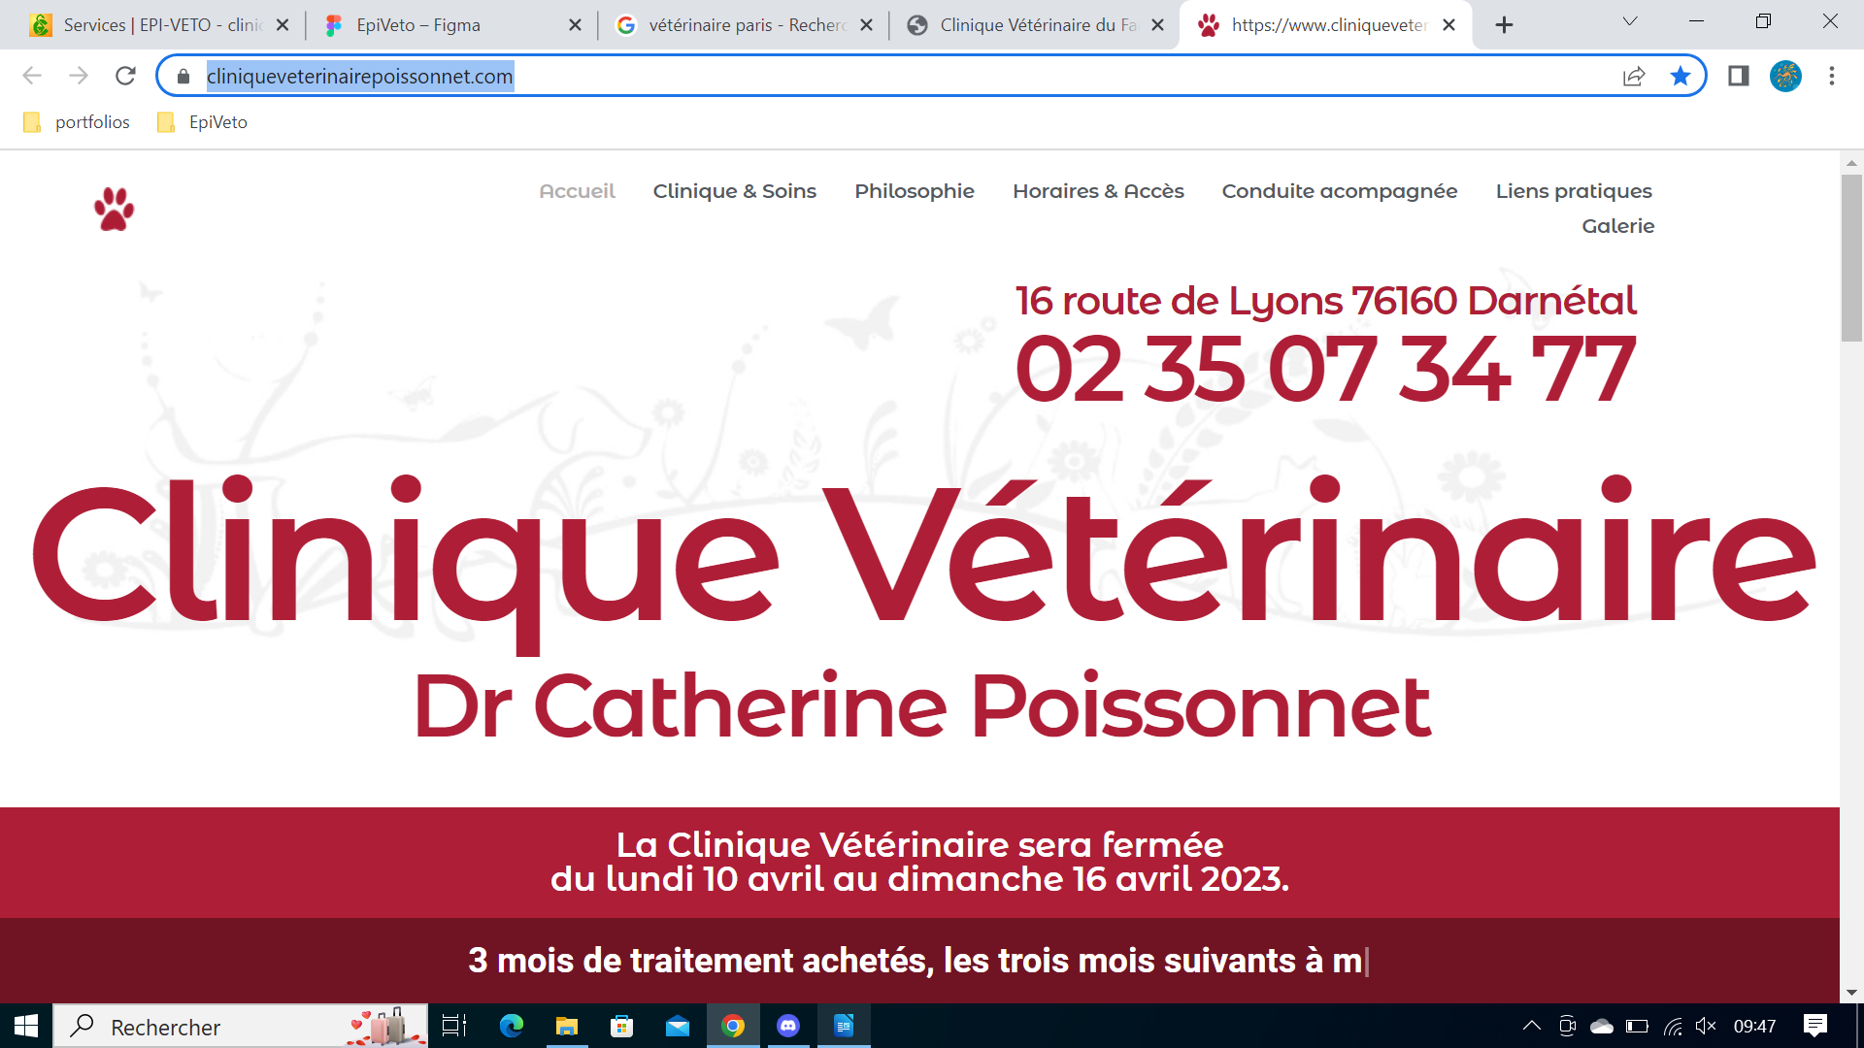
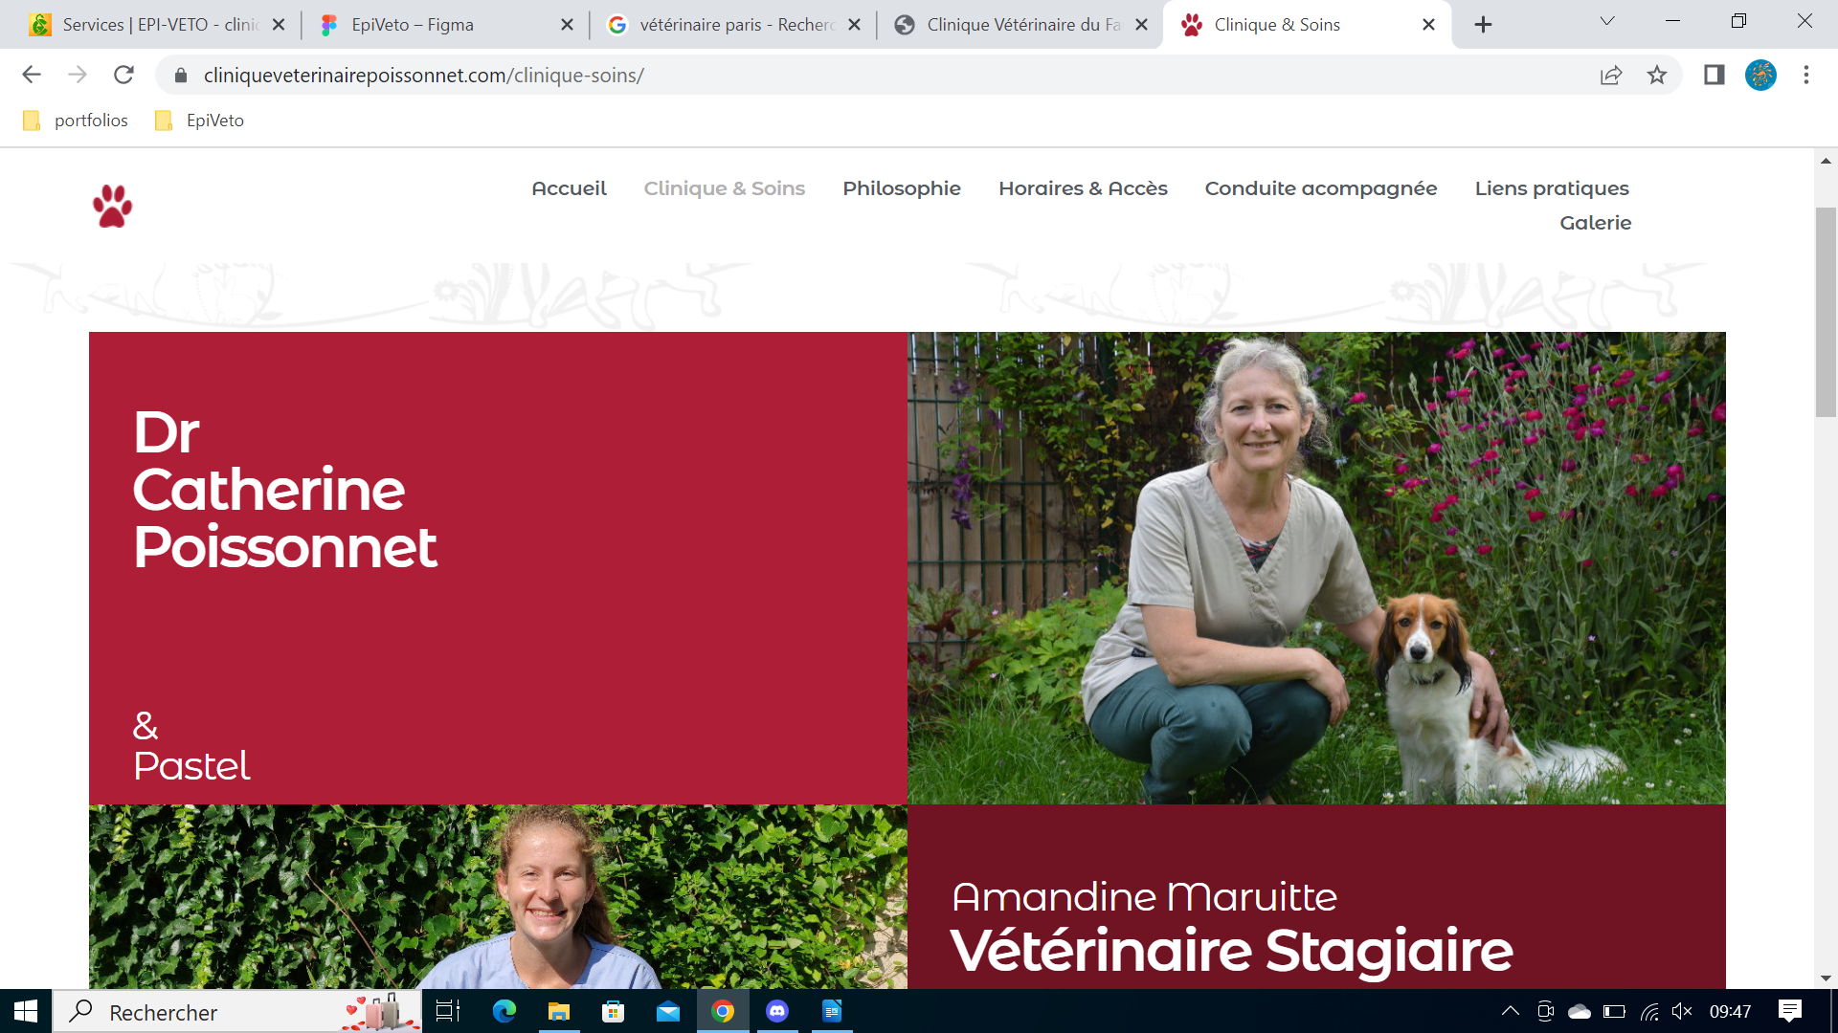

points forts :
couleur
photos en tenue pro
liens pratiques

points faibles :
pas assez de rappel des lieux et contacts

https://www.seinevet.fr/cliniques/clinique-seinevet-de-boos

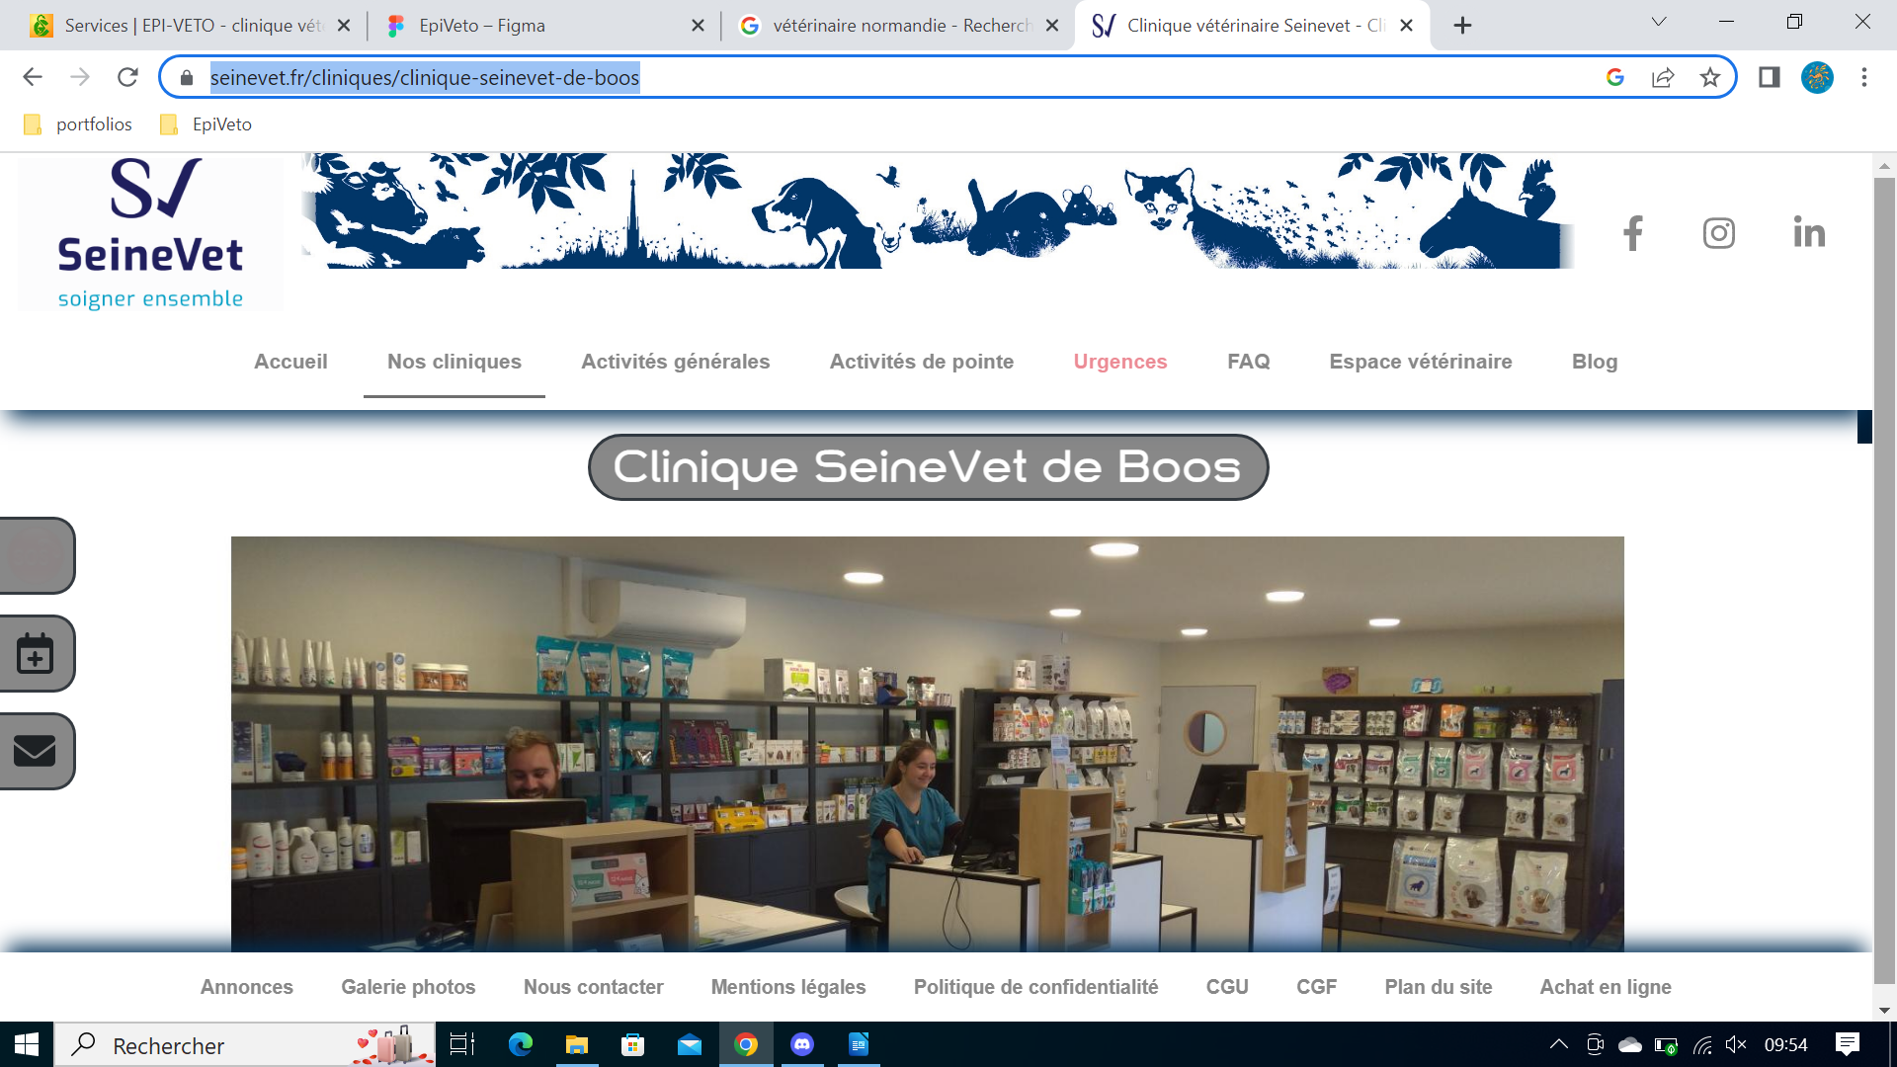
points forts :
bouton de contact et de prise de rdv à gauche
bandeau fixed

points faibles :
bandeau trop fouillis et trop haut
titres sous forme de bouton

présentation chat gpt :

Bienvenue à Epi-Véto !
Nous sommes une équipe de professionnels, dévoués à fournir des soins de qualité pour vos compagnons à quatre pattes. Notre clinique offre une gamme complète de services vétérinaires, allant de la médecine préventive à la chirurgie avancée.
Chez nous, vous trouverez une atmosphère chaleureuse et accueillante pour vous et votre animal de compagnie. Nous nous engageons à offrir un service personnalisé et attentionné à chaque patient, tout en travaillant en étroite collaboration avec vous pour assurer la meilleure santé possible de votre animal.
Notre équipe est composée de vétérinaires qualifié(e)s, et d'ASV (Auxiliaire Spécialisé Vétérinaire) compétent(e)s, tous animés par une passion commune pour les animaux. Nous sommes équipés d'installations modernes et à la pointe de la technologie pour garantir des soins de qualité supérieure à tous les animaux qui nous sont confiés.
Que vous ayez besoin d'une simple consultation de routine, d'une intervention chirurgicale complexe ou de conseils sur la santé de votre animal, nous sommes là pour vous aider. N'hésitez pas à nous contacter pour en savoir plus sur nos services ou pour prendre rendez-vous avec l'un de nos vétérinaires experts.

